**今日动态**

**12月14日 星期四 来园15人**

一、来园

**汪语晗、高亦可、徐宁岩、徐宁川、储奕、郭奕鸣、朱瑾玥、季萱菡、苏安柒、马浩磊、唐煜、高语汐、汪刘懿、张子毅、万洛依**小朋友今天能坚持来园，为你们点赞哦！

二、区域游戏

|  |  |
| --- | --- |
| 区域 | 游戏幼儿 |
| 图书区 | 马浩磊、高亦可 |
| 智慧区 | 汪语晗、储奕 |
| 建构区 | 徐宁川、唐煜、张子毅、郭奕鸣、徐宁岩 |
| 娃娃家 | 苏安柒、季萱菡、高语汐、朱瑾玥 |
| 美工区 | 万洛依、汪刘懿 |

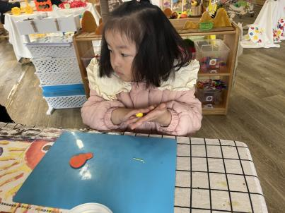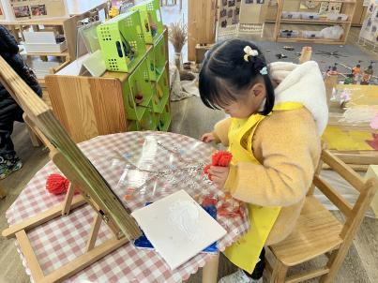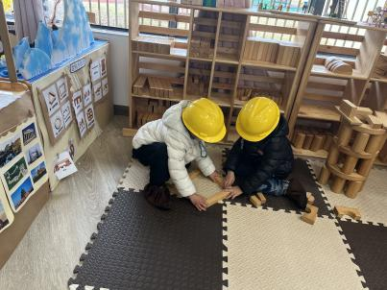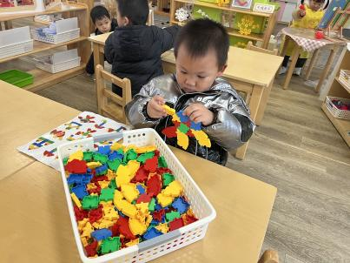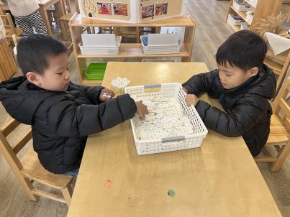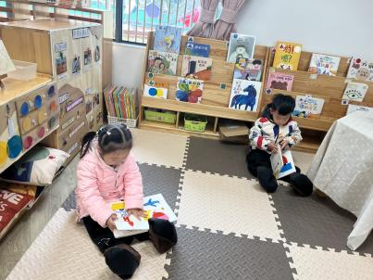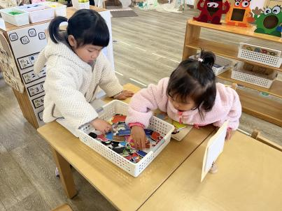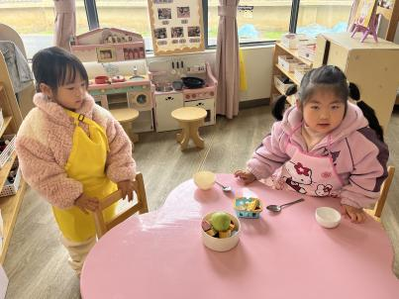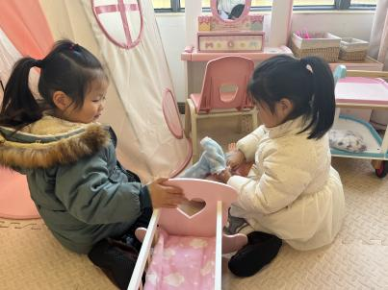

三、集体活动

1.语言活动：逗蚂蚁

今天上午，我们进行了语言活动：逗蚂蚁。活动中，乐意认真倾听，积极参与活动，体验儿歌带来的乐趣的小朋友有**万洛依、汪语晗、高亦可、储奕、朱瑾玥、季萱菡、苏安柒、唐煜、高语汐、汪刘懿、张子毅**真棒！

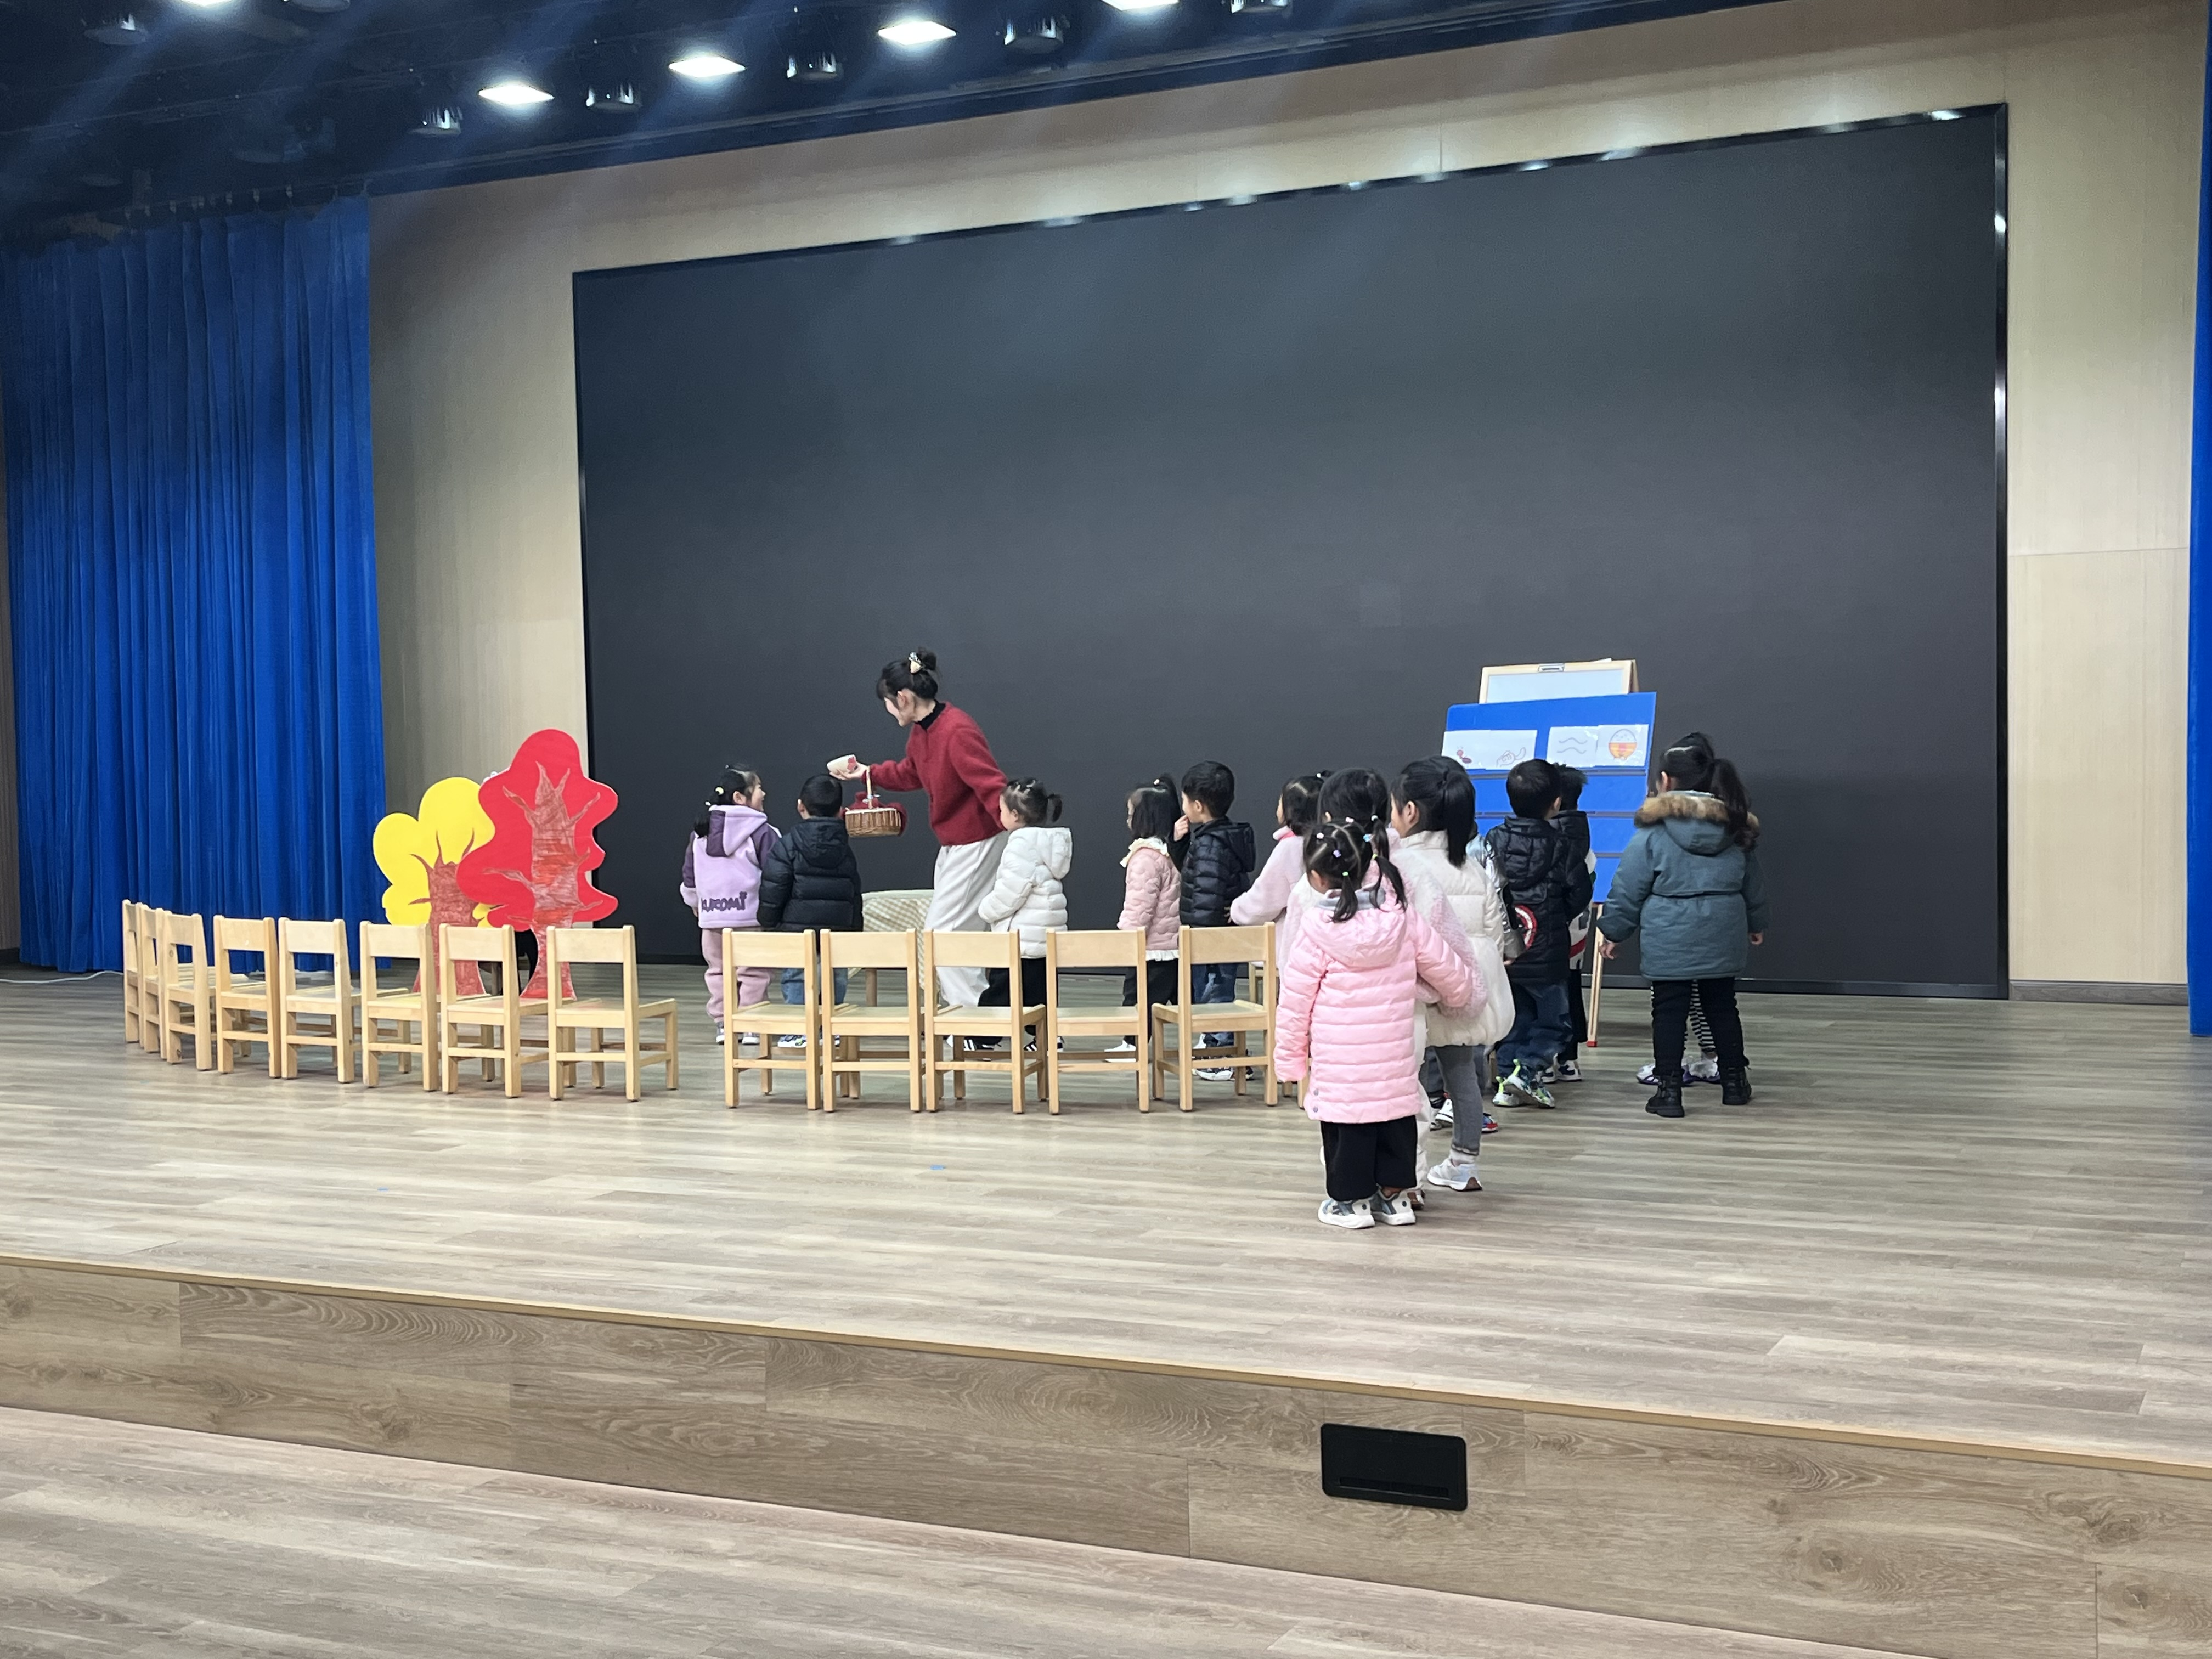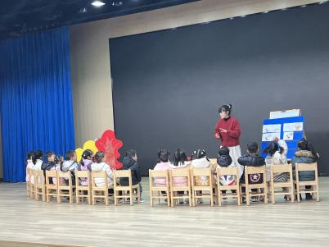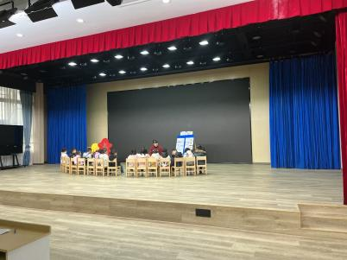

1. 美术活动：一闪一闪亮晶晶

今天下午，我们进行了美术活动：一闪一闪亮晶晶。星星是幼儿非常感兴趣的物体，它是肉眼可见的宇宙中的天体，在夜空的衬托下显得璀璨而神秘。星星内部能量的活动会使星星的形状变的不规则，因此本次活动主要引导幼儿在观察星星的基础上，运用点的联想，能用简单的线条画一画星星，从而激发幼儿大胆想象，创意作画的兴趣。

活动中，能大胆想象，用自己喜欢的线条进行创作，体验绘画的快乐的小朋友有：**汪语晗、高亦可、徐宁岩、徐宁川、储奕、郭奕鸣、朱瑾玥、季萱菡、苏安柒、马浩磊、唐煜、汪刘懿、张子毅、万洛依。**

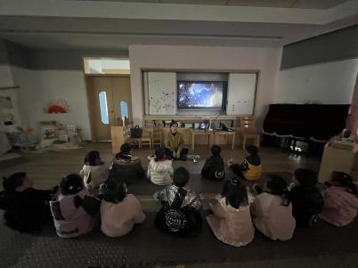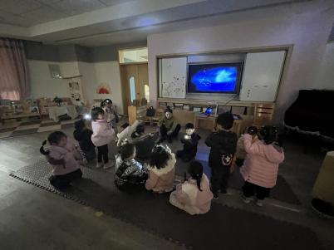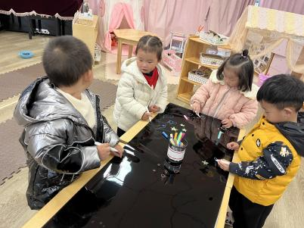

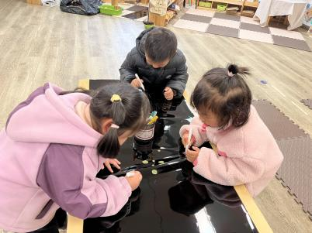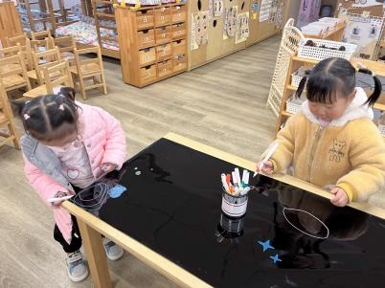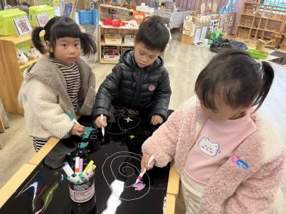

四、家园配合

请大家在家及时检查幼儿的指甲长度并为幼儿勤剪指甲，防止划伤自己或他人哦~